‘미래의 비만 신약’ 품은 한미 혁신 기술, 美 학회서 집중 조명
<신개념 비만치료제 HM17321, 차세대 비만치료 삼중작용제 HM15275>

한미약품, 미국비만학회서 차세대 비만 신약 연구 4건 발표
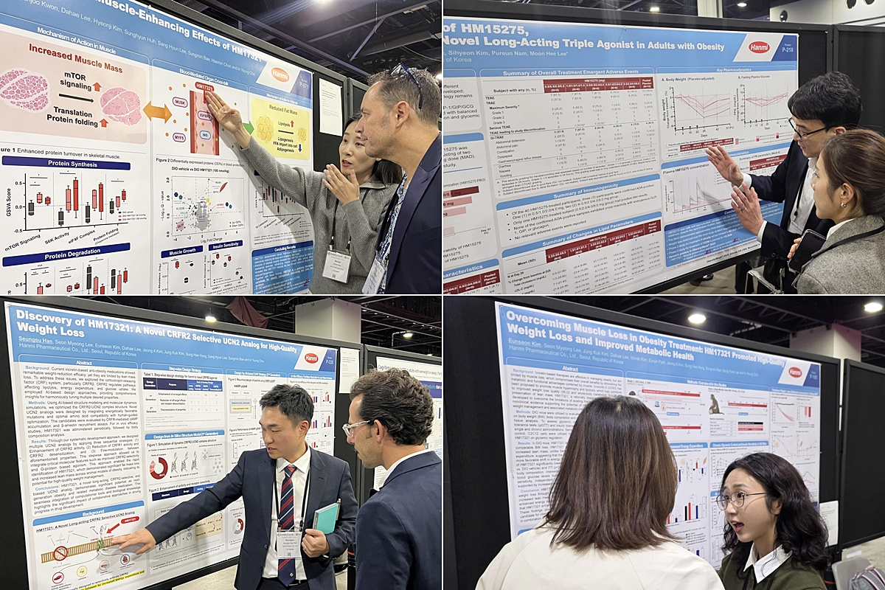
‘퍼스트 인 클래스’ HM17321, ‘베스트 인 클래스’ HM15275
<사진> 한미약품 R&D센터 및 임상팀 연구원들이 미국비만학회(ObesityWeek 2025)에서 신개념 비만치료제 HM17321과 차세대 비만치료 삼중작용제 HM15275의 연구 내용을 토대로 참석자들에게 설명하고 있다.

(2025년 11월 10일) 한미약품이 작년에 이어 올해도 미국비만학회(ObesityWeek)에 참가해 체중 감량과 근육 증가를 동시에 실현하는 ‘신개념 비만치료제(LA-UCN2, HM17321)’에 담긴 독보적 신약개발 기술력으로 돋보였다.

2년 연속 발표만으로도 세계 최대 의약품 시장인 미국에서 존재감을 각인시킨 한미약품은 글로벌 빅파마와 기술 경쟁력 비교우위를 토대로 전 세계 핵심 플레이어로 도약할 미래 성장 동력을 확보했다는 평가다.

한미사이언스 핵심 사업회사 한미약품은 지난 4일부터 7일까지(현지시각) 미국 애틀랜타에서 열린 미국비만학회(ObesityWeek 2025)에서 신개념 비만치료제(LA-UCN2, HM17321)와 차세대 비만치료 삼중작용제(LA-GLP/GIP/GCG, HM15275) 등 2개 비만 신약에 대한 4건의 연구 결과를 발표했다고 10일 밝혔다.

한미약품은 다층적 기전과 차별화된 전략을 토대로 HM17321과 HM15275를 각각 비만치료 영역에서 ‘계열 내 최초 신약(First-in-Class)’과 ‘계열 내 최고 신약(Best-in-Class)’을 향해 임상 개발 단계를 진척시키고 있다.

한미약품은 근육 비대와 지방 분해를 동시에 촉진해 ‘고품질 체중 감량’을 실현하도록 설계된 HM17321의 전임상 연구 결과 3건을 발표했다.

한미약품은 자체 개발한 최첨단 인공지능(AI) 및 구조 모델링 플랫폼 ‘HARP(Hanmi AI-driven Research Platform)’를 활용해 기존 인크레틴(GLP-1 등) 계열과 차별화된 비인크레틴 계열 비만 신약 HM17321을 설계했다.

이번 학회에서는 AI 융합을 통한 고유의 신약 설계 역량을 통해 속도감 있게 임상 단계에 진입한 실증 사례를 발표하며 큰 반향을 일으켰다. HM17321은 이달 초 미국 식품의약국(FDA)으로부터 임상 1상 시험계획(IND) 승인을 받아 임상 개발 단계에 돌입했다.

또 한미약품은 식이유도 비만(diet-induced obese) 동물 모델에 HM17321 투약 시 근육 내 mTOR(mechanistic target of rapamycin, 라파마이신 표적 단백질) 경로 활성화를 통해 근 성장을 촉진하고, 지방 조직에서는 지방분해(lipolysis)를 유도하는 동시에 지방합성(lipogenesis)을 억제해 지방량이 감소하는 결과를 발표했다. 이 연구에서는 체성분 변화에 따라 인슐린 저항성 개선 등 대사적 기능 향상 효과도 관찰됐다.

다른 발표에서는 HM17321과 세마글루타이드(Semaglutide)를 각각 투여한 고지방 식이유도비만 동물 모델에서 체성분 변화 양상이 뚜렷하게 구분되는 결과를 공개했다. HM17321 투여군은 세마글루타이드 대비 지방 감소 폭이 크고 근육량이 유의적으로 증가했으며, 에너지 소비량 또한 높아 보다 유리한 에너지 균형 전환을 유도했다.

아울러 HM17321의 지속 투여는 혈당 조절에도 긍정적인 효과를 나타냈다. 복강 내 포도당 부하 검사(ipGTT) 및 인슐린 내성 검사(ITT) 결과, HM17321 투여군은 세마글루타이드 대비 우수한 혈당 조절 능력을 나타냈다.

HM17321은 근육량을 증가시키는 수준을 넘어 운동 효율, 혈당 및 에너지 대사 개선 등 근육 기능 전반을 개선했으며, 고품질의 체중 조절을 유도하는 잠재력을 나타냈다. 이 연구 결과는 HM17321이 기존 근육 보전 치료제와 명확히 차별화되는 근거로 평가된다.

한미약품의 인크레틴 연구 노하우를 바탕으로 정밀 설계된 삼중작용제 HM15275는 글루카곤 유사 펩타이드-1(GLP-1)와 위 억제 펩타이드(GIP), 글루카곤(Glucagon, GCG) 각각의 수용체 작용을 최적화해 비만 치료에 특화돼 있으며, 부수적으로 다양한 대사성 질환에 효력을 볼 수 있도록 설계된 것이 특징이다.

이번 학회에서 한미약품은 HM15275의 양호한 안전성과 내약성은 물론, 장기 지속성을 뒷받침하는 약동학 특성이 확인한 임상 1상 시험의 추가적인 분석 결과를 발표했다. 기존에 확인된 체중 감소와 혈당 조절, 안전성 프로파일에 더해 지질검사 및 면역원성 분석 결과 등을 공개했다. HM15275는 미국 FDA로부터 임상 2상 진입을 위한 임상시험계획(IND) 승인을 획득하며, 현재 임상 2상 단계에 진입해 있다.

최인영 R&D센터장(전무)은 “올해 6월 미국당뇨병학회(ADA 2025)와 9월 유럽당뇨병학회(EASD 2025), 11월 미국비만학회(ObesityWeek 2025) 등 주요 국제 학회에서 발표한 HM17321과 HM15275의 연구 결과는 한미가 인크레틴 및 대사질환 분야에서 20년 이상 연구를 지속하면서 축적한 과학적 전문성을 토대로 글로벌 무대에서 혁신 기술력을 입증한 성과”라며 “전세계 비만 환자들의 삶의 질을 한층 높일 수 있도록 ‘건강한 체중 감량’을 실현하는 글로벌 혁신신약 개발을 성공적으로 완수하겠다”고 말했다.

한편, 글로벌 데이터 분석 기업(GlobalData Plc)이 제공하는 특허 분석 자료에 따르면, 한미그룹은 2021~2023년 비만 및 대사 GLP-1 계열 분야 특허 수에서 전 세계 1위를 차지하며, GLP-1 유사체 관련 특허 기술에서 제약바이오 업계를 선도하고 있는 사실이 확인됐다.

<끝>

■ 자료 문의 : 장진혁 차장 (02 410 0429) / 김예지 대리 (02 410 0411)

